MENU SETTIMANA 22.02.2021 – 26.02.2021

Lunedì 22.02  - Insalata mista  - Tortellini di magro alla panna  - Verdura cotta  Merenda: Macedonia di frutta | Martedì 23.02  - Insalata mista  - Spätzli e arrosto di maiale (CH)  - Verdura cotta  Merenda: Yogurt
Mercoledì 24.02  - Insalata mista  - Crespelle alla pizzaiola  - Verdura cotta  Merenda: Pane e marmellata | Giovedì 25.02  - Insalata mista  - Pasta pomodorini e zucchine  - Verdura cotta  Merenda: Budino
Venerdì 26.02

- Insalata mista
- Riso selvaggio
- Filetto di pesce alle verdure (AK)

Merenda: Torta fatta in casa

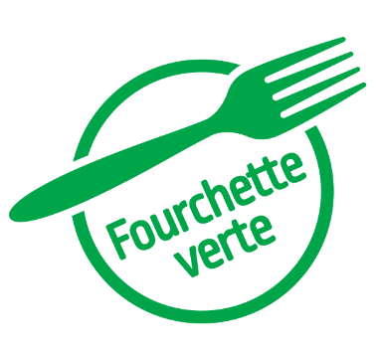
Il menu è adattato alle esigenze di ogni bambino
N.B. Per informazione sugli allergeni potete contattare la cucina dalle ore 8.00 alle ore 9.00

